от 10.08.2018 №1112

О внесении изменений в приложение к постановлению администрации города от 02.10.2017 №1474 "Об утверждении муниципальной программы "Формирование современной городской среды в муниципальном образовании город Нижневартовск на 2018-2022 годы" (с изменением от 20.03.2018 №378)

В целях приведения муниципальной программы "Формирование современной городской среды в муниципальном образовании город Нижневартовск на 2018-2022 годы" в соответствие с решением Думы города от 27.11.2017 №253 "О бюджете города Нижневартовска на 2018 год и на плановый период 2019 и 2020 годов":

1. Внести изменения в приложение к постановлению администрации города от 02.10.2017 №1474 "Об утверждении муниципальной программы "Формирование современной городской среды в муниципальном образовании город Нижневартовск на 2018-2022 годы" (с изменением от 20.03.2018 №378):
1.1. В разделе I:
- строку "Финансовое обеспечение муниципальной программы" изложить в следующей редакции:
"
Финансовое обеспечение муниципальной программы | Общий объем финансирования муниципальной программы на 2018-2022 годы составляет 1 499 709,76 тыс. рублей, в том числе:  - федеральный бюджет - 208 601,44 тыс. рублей;  - бюджет округа - 800 020,04 тыс. рублей;  - бюджет города - 491 088,28 тыс. рублей.  Финансирование муниципальной программы по годам:  - 2018 год - 118 721,64 тыс. рублей, в том числе:  федеральный бюджет - 15 767,30 тыс. рублей;  бюджет округа - 45 360,00 тыс. рублей;  бюджет города - 57 594,34 тыс. рублей;  - 2019 год - 17 448,50 тыс. рублей, в том числе:  федеральный бюджет - 15 703,60 тыс. рублей;  бюджет округа - 0,00 тыс. рублей;  бюджет города - 1 744,90 тыс. рублей;  - 2020 год - 17 448,50 тыс. рублей, в том числе:  федеральный бюджет - 15 703,60 тыс. рублей;  бюджет округа - 0,00 тыс. рублей;  бюджет города - 1 744,90 тыс. рублей;  - 2021 год - 746 912,30 тыс. рублей, в том числе:  федеральный бюджет - 80 990,98 тыс. рублей;  бюджет округа - 344 790,05 тыс. рублей;  бюджет города - 321 131,27 тыс. рублей;  - 2022 год - 599 178,82 тыс. рублей, в том числе:  федеральный бюджет - 80 435,96 тыс. рублей;  бюджет округа - 409 869,99 тыс. рублей;  бюджет города - 108 872,87 тыс. рублей
";
- в пункте 3 строки "Ожидаемые результаты реализации муниципальной программы и показатели эффективности" слова "32 единицы" заменить словами "36 единиц".
1.2. Раздел V изложить в следующей редакции:
"V. Финансовое обеспечение муниципальной программы

Финансирование основных мероприятий муниципальной программы осуществляется за счет средств федерального, окружного и местного бюджетов.
Общий объем финансирования муниципальной программы на 2018-2022 годы составляет 1 499 709,76 тыс. рублей, в том числе:
- федеральный бюджет - 208 601,44 тыс. рублей;
- бюджет округа - 800 020,04 тыс. рублей;
- бюджет города - 491 088,28 тыс. рублей.
Финансирование муниципальной программы по годам:
- 2018 год - 118 721,64 тыс. рублей, в том числе:
федеральный бюджет - 15 767,30 тыс. рублей;
бюджет округа - 45 360,00 тыс. рублей;
бюджет города - 57 594,34 тыс. рублей;
- 2019 год - 17 448,50 тыс. рублей, в том числе:
федеральный бюджет - 15 703,60 тыс. рублей;
бюджет округа - 0,00 тыс. рублей;
бюджет города - 1 744,90 тыс. рублей;
- 2020 год - 17 448,50 тыс. рублей, в том числе:
федеральный бюджет - 15 703,60 тыс. рублей;
бюджет округа - 0,00 тыс. рублей;
бюджет города - 1 744,90 тыс. рублей;
- 2021 год - 746 912,30 тыс. рублей, в том числе:
федеральный бюджет - 80 990,98 тыс. рублей;
бюджет округа - 344 790,05 тыс. рублей;
бюджет города - 321 131,27 тыс. рублей;
- 2022 год - 599 178,82 тыс. рублей, в том числе:
федеральный бюджет - 80 435,96 тыс. рублей;
бюджет округа - 409 869,99 тыс. рублей;
бюджет города - 108 872,87 тыс. рублей.
Ежегодные объемы финансирования муниципальной программы определяются в соответствии с утвержденным бюджетом города на очередной финансовый год и на плановый период.".
1.3. Строки 1, 3 таблицы 1 раздела VII изложить в следующей редакции:
"
1. | Количество обустроенных общественных территорий (парков, скверов, бульваров, площадей, улиц, пешеходных зон, внутриквартальных проездов, зон отдыха) (ед.) | 1 | 1 | 1 | - | 10 | 5 | 17
3. | Количество микрорайонов и территорий города, обеспеченных системами освещения (ед.) | - | 4 | - | - | 9 | 23 | 36
".
1.4. Таблицу 2 раздела VIII изложить в новой редакции согласно приложению 1 к настоящему постановлению.
1.5. Дополнить разделом IX, изложив его в редакции согласно приложению 2 к настоящему постановлению.

2. Управлению по взаимодействию со средствами массовой информации администрации города (Н.В. Ложева) обеспечить официальное опубликование постановления.

3. Постановление вступает в силу после его официального опубликования.

Глава города В.В. Тихонов

Приложение 1 к постановлению
администрации города
от 10.08.2018 №1112

Таблица 2

Перечень основных мероприятий
муниципальной программы "Формирование современной городской среды
в муниципальном образовании город Нижневартовск
на 2018-2022 годы"

№  п/п | Основные мероприятия  муниципальной программы  (связь мероприятий  с показателями  муниципальной программы) | Ответственный  исполнитель/  соисполнители  муниципальной  программы | Источники  финансирования | Финансовые затраты  на реализацию муниципальной программы  (тыс. руб.)
 |  |  |  | всего | в том числе:
 |  |  |  |  | 2018  год | 2019  год | 2020  год | 2021  год | 2022  год
1 | 2 | 3 | 4 | 5 | 6 | 7 | 8 | 9 | 10
Цель: создание условий для системного повышения качества и комфорта городской среды на территории города Нижневартовска
путем реализации комплекса первоочередных мероприятий
Задача: повышение уровня благоустройства общественных территорий муниципального образования
1. | Благоустройство общественных территорий, в том числе: | отдел координации  строительного комплекса  администрации города/  МКУ "Управление  капитального строительства города Нижневартовска" | всего | 1 499 709,76 | 118 721,64 | 17 448,50 | 17 448,50 | 746 912,30 | 599 178,82
1. | Благоустройство общественных территорий, в том числе: |  | федеральный бюджет | 208 601,44 | 15 767,30 | 15 703,60 | 15 703,60 | 80 990,98 | 80 435,96
1. | Благоустройство общественных территорий, в том числе: |  | бюджет округа | 800 020,04 | 45 360,00 | 0,00 | 0,00 | 344 790,05 | 409 869,99
1. | Благоустройство общественных территорий, в том числе: |  | бюджет города | 491 088,28 | 57 594,34 | 1 744,90 | 1 744,90 | 321 131,27 | 108 872,87
1.1. | Обустройство улицы Мусы Джалиля от улицы 60 лет Октября до улицы Ленина г. Нижневартовска (показатель 1) | отдел координации  строительного комплекса  администрации города/  МКУ "Управление  капитального строительства города Нижневартовска" | всего | 36 136,24 | 0,00 | 0,00 | 0,00 | 36 136,24 | 0,00
1.1. |  |  | федеральный бюджет | 0,00 | 0,00 | 0,00 | 0,00 | 0,00 | 0,00
1.1. |  |  | бюджет округа | 0,00 | 0,00 | 0,00 | 0,00 | 0,00 | 0,00
1.1. |  |  | бюджет города | 36 136,24 | 0,00 | 0,00 | 0,00 | 36 136,24 | 0,00
1.2. | Обустройство улицы Омской от улицы Нефтяников до улицы Чапаева г. Нижневартовска (показатель 1) | отдел координации  строительного комплекса  администрации города/  МКУ "Управление  капитального строительства города Нижневартовска" | всего | 32 414,73 | 0,00 | 0,00 | 0,00 | 0,00 | 32 414,73
1.2. |  |  | федеральный бюджет | 0,00 | 0,00 | 0,00 | 0,00 | 0,00 | 0,00
1.2. |  |  | бюджет округа | 0,00 | 0,00 | 0,00 | 0,00 | 0,00 | 0,00
1.2. |  |  | бюджет города | 32 414,73 | 0,00 | 0,00 | 0,00 | 0,00 | 32 414,73
1.3. | Бульвар Рябиновый от ул. Пионерской до ул. 60 лет Октября и от ул. Таежной до ул. Ленина г. Нижневартовска (показатель 1) | отдел координации  строительного комплекса  администрации города/  МКУ "Управление  капитального строительства города Нижневартовска" | всего | 23 860,00 | 23 860,00 | 0,00 | 0,00 | 0,00 | 0,00
1.3. |  |  | федеральный бюджет | 1 706,40 | 1 706,40 | 0,00 | 0,00 | 0,00 | 0,00
1.3. |  |  | бюджет округа | 3 981,56 | 3 981,56 | 0,00 | 0,00 | 0,00 | 0,00
1.3. |  |  | бюджет города | 18 172,04 | 18 172,04 | 0,00 | 0,00 | 0,00 | 0,00
1.4. | Сквер Строителей на пересечении улиц Мира и Нефтяников в г. Нижневартовске (показатель 1) | отдел координации  строительного комплекса  администрации города/  МКУ "Управление  капитального строительства города Нижневартовска" | всего | 41 941,64 | 24 493,14 | 17 448,50 | 0,00 | 0,00 | 0,00
1.4. |  |  | федеральный бюджет | 17 498,27 | 1 794,67 | 15 703,60 | 0,00 | 0,00 | 0,00
1.4. |  |  | бюджет округа | 4 187,55 | 4 187,55 | 0,00 | 0,00 | 0,00 | 0,00
1.4. |  |  | бюджет города | 20 255,82 | 18 510,92 | 1 744,90 | 0,00 | 0,00 | 0,00
1.5. | Сквер Спортивной славы по улице 60 лет Октября в г. Нижневартовске (показатель 1) | отдел координации  строительного комплекса  администрации города/  МКУ "Управление  капитального строительства города Нижневартовска" | всего | 43 660,97 | 0,00 | 0,00 | 0,00 | 43 660,97 | 0,00
1.5. |  |  | федеральный бюджет | 0,00 | 0,00 | 0,00 | 0,00 | 0,00 | 0,00
1.5. |  |  | бюджет округа | 0,00 | 0,00 | 0,00 | 0,00 | 0,00 | 0,00
1.5. |  |  | бюджет города | 43 660,97 | 0,00 | 0,00 | 0,00 | 43 660,97 | 0,00
1.6. | Сквер Космонавтов на пересечении улицы 60 лет Октября и проспекта Победы в г. Нижневартовске (показатель 1) | отдел координации  строительного комплекса  администрации города/  МКУ "Управление  капитального строительства города Нижневартовска" | всего | 14 204,04 | 0,00 | 0,00 | 0,00 | 14 204,04 | 0,00
1.6. |  |  | федеральный бюджет | 0,00 | 0,00 | 0,00 | 0,00 | 0,00 | 0,00
1.6. |  |  | бюджет округа | 0,00 | 0,00 | 0,00 | 0,00 | 0,00 | 0,00
1.6. |  |  | бюджет города | 14 204,04 | 0,00 | 0,00 | 0,00 | 14 204,04 | 0,00
1.7. | Благоустройство проспекта Победы от ул. Мира до ул. Ленина в г. Нижневартовске (показатель 1) | отдел координации  строительного комплекса  администрации города/  МКУ "Управление  капитального строительства города Нижневартовска" | всего | 36 352,86 | 0,00 | 0,00 | 0,00 | 36 352,86 | 0,00
1.7. |  |  | федеральный бюджет | 0,00 | 0,00 | 0,00 | 0,00 | 0,00 | 0,00
1.7. |  |  | бюджет округа | 0,00 | 0,00 | 0,00 | 0,00 | 0,00 | 0,00
1.7. |  |  | бюджет города | 36 352,86 | 0,00 | 0,00 | 0,00 | 36 352,86 | 0,00
1.8. | Монументально-декоративный знак на пересечении ул. 60 лет Октября и Ханты-Мансийской г. Нижневартовска (показатель 2) | отдел координации  строительного комплекса  администрации города/  МКУ "Управление  капитального строительства города Нижневартовска" | всего | 2 745,36 | 2 745,36 | 0,00 | 0,00 | 0,00 | 0,00
1.8. |  |  | федеральный бюджет | 208,53 | 208,53 | 0,00 | 0,00 | 0,00 | 0,00
1.8. |  |  | бюджет округа | 486,58 | 486,58 | 0,00 | 0,00 | 0,00 | 0,00
1.8. |  |  | бюджет города | 2 050,25 | 2 050,25 | 0,00 | 0,00 | 0,00 | 0,00
1.9. | Бульвар на набережной в створе улиц Чапаева - Ханты-Мансийской г. Нижневартовска (показатель 1) | отдел координации  строительного комплекса  администрации города/  МКУ "Управление  капитального строительства города Нижневартовска" | всего | 41 200,00 | 0,00 | 0,00 | 0,00 | 10 000,00 | 31 200,00
1.9. |  |  | федеральный бюджет | 0,00 | 0,00 | 0,00 | 0,00 | 0,00 | 0,00
1.9. |  |  | бюджет округа | 0,00 | 0,00 | 0,00 | 0,00 | 0,00 | 0,00
1.9. |  |  | бюджет города | 41 200,00 | 0,00 | 0,00 | 0,00 | 10 000,00 | 31 200,00
1.10. | Благоустройство внутриквартального проезда вдоль дома №88а к дому №86а по ул. Нефтяников г. Нижневартовска (показатель 1) | отдел координации  строительного комплекса  администрации города/  МКУ "Управление  капитального строительства города Нижневартовска" | всего | 4 000,00 | 0,00 | 0,00 | 0,00 | 4 000,00 | 0,00
1.10. |  |  | федеральный бюджет | 700,00 | 0,00 | 0,00 | 0,00 | 700,00 | 0,00
1.10. |  |  | бюджет округа | 2 980,00 | 0,00 | 0,00 | 0,00 | 2 980,00 | 0,00
1.10. |  |  | бюджет города | 320,00 | 0,00 | 0,00 | 0,00 | 320,00 | 0,00
1.11. | Благоустройство проезда квартала П-4 г. Нижневартовска (показатель 1) | отдел координации  строительного комплекса  администрации города/  МКУ "Управление  капитального строительства города Нижневартовска" | всего | 2 700,00 | 0,00 | 0,00 | 0,00 | 2 700,00 | 0,00
1.11. |  |  | федеральный бюджет | 472,50 | 0,00 | 0,00 | 0,00 | 472,50 | 0,00
1.11. |  |  | бюджет округа | 2 011,50 | 0,00 | 0,00 | 0,00 | 2 011,50 | 0,00
1.11. |  |  | бюджет города | 216,00 | 0,00 | 0,00 | 0,00 | 216,00 | 0,00
1.12. | Благоустройство территории зоны отдыха озера Комсомольского г. Нижневартовска (показатель 1) | отдел координации  строительного комплекса  администрации города/  МКУ "Управление  капитального строительства города Нижневартовска" | всего | 339 144,00 | 0,00 | 0,00 | 17 448,50 | 154 112,00 | 167 583,50
1.12. |  |  | федеральный бюджет | 59 350,20 | 0,00 | 0,00 | 15 703,60 | 26 969,60 | 16 677,00
1.12. |  |  | бюджет округа | 252 662,28 | 0,00 | 0,00 | 0,00 | 114 813,44 | 137 848,84
1.12. |  |  | бюджет города | 27 131,52 | 0,00 | 0,00 | 1 744,90 | 12 328,96 | 13 057,66
1.13. | Комсомольский бульвар от улицы Мира до Комсомольского озера (показатель 1) | отдел координации  строительного комплекса  администрации города/  МКУ "Управление  капитального строительства города Нижневартовска" | всего | 52 000,00 | 0,00 | 0,00 | 0,00 | 30 000,00 | 22 000,00
1.13. |  |  | федеральный бюджет | 9 100,00 | 0,00 | 0,00 | 0,00 | 5 250,00 | 3 850,00
1.13. |  |  | бюджет округа | 38 740,00 | 0,00 | 0,00 | 0,00 | 22 350,00 | 16 390,00
1.13. |  |  | бюджет города | 4 160,00 | 0,00 | 0,00 | 0,00 | 2 400,00 | 1 760,00
1.14. | Памятный знак жертвам политических репрессий. Благоустройство по адресу: Старый Вартовск, квартал В-10.2, ул. Школьная г. Нижневартовска (показатель 2) | отдел координации  строительного комплекса  администрации города/  МКУ "Управление  капитального строительства города Нижневартовска" | всего | 4 400,00 | 4 400,00 | 0,00 | 0,00 | 0,00 | 0,00
1.14. |  |  | федеральный бюджет | 334,22 | 334,22 | 0,00 | 0,00 | 0,00 | 0,00
1.14. |  |  | бюджет округа | 779,83 | 779,83 | 0,00 | 0,00 | 0,00 | 0,00
1.14. |  |  | бюджет города | 3 285,95 | 3 285,95 | 0,00 | 0,00 | 0,00 | 0,00
1.15. | Обустройство улицы Рабочей от улицы Заводской до улицы Осенней г. Нижневартовска (показатель 1) | отдел координации  строительного комплекса  администрации города/  МКУ "Управление  капитального строительства города Нижневартовска" | всего | 4 200,00 | 0,00 | 0,00 | 0,00 | 4 200,00 | 0,00
1.15. |  |  | федеральный бюджет | 735,00 | 0,00 | 0,00 | 0,00 | 735,00 | 0,00
1.15. |  |  | бюджет округа | 3 129,00 | 0,00 | 0,00 | 0,00 | 3 129,00 | 0,00
1.15. |  |  | бюджет города | 336,00 | 0,00 | 0,00 | 0,00 | 336,00 | 0,00
1.16. | Обустройство территории СК "Олимпия" (показатель 1) | отдел координации  строительного комплекса  администрации города/  МКУ "Управление  капитального строительства города Нижневартовска" | всего | 6 012,00 | 0,00 | 0,00 | 0,00 | 6 012,00 | 0,00
1.16. | Обустройство территории СК "Олимпия" (показатель 1) |  | федеральный бюджет | 1 052,10 | 0,00 | 0,00 | 0,00 | 1 052,10 | 0,00
1.16. | Обустройство территории СК "Олимпия" (показатель 1) |  | бюджет округа | 4 478,94 | 0,00 | 0,00 | 0,00 | 4 478,94 | 0,00
1.16. | Обустройство территории СК "Олимпия" (показатель 1) |  | бюджет города | 480,96 | 0,00 | 0,00 | 0,00 | 480,96 | 0,00
1.17. | Внутриквартальные проезды квартала В1.1 г. Нижневартовска (показатель 1) | отдел координации  строительного комплекса  администрации города/  МКУ "Управление  капитального строительства города Нижневартовска" | всего | 60 000,00 | 0,00 | 0,00 | 0,00 | 60 000,00 | 0,00
1.17. |  |  | федеральный бюджет | 10 500,00 | 0,00 | 0,00 | 0,00 | 10 500,00 | 0,00
1.17. |  |  | бюджет округа | 44 700,00 | 0,00 | 0,00 | 0,00 | 44 700,00 | 0,00
1.17. |  |  | бюджет города | 4 800,00 | 0,00 | 0,00 | 0,00 | 4 800,00 | 0,00
1.18. | Благоустройство проспекта Победы от улицы Омской до улицы Г.И. Пикмана (показатель 1) | отдел координации  строительного комплекса  администрации города/  МКУ "Управление  капитального строительства города Нижневартовска" | всего | 143 752,73 | 0,00 | 0,00 | 0,00 | 143 752,73 | 0,00
1.18. |  |  | федеральный бюджет | 0,00 | 0,00 | 0,00 | 0,00 | 0,00 | 0,00
1.18. |  |  | бюджет округа | 0,00 | 0,00 | 0,00 | 0,00 | 0,00 | 0,00
1.18. |  |  | бюджет города | 143 752,73 | 0,00 | 0,00 | 0,00 | 143 752,73 | 0,00
1.19. | Обустройство территории квартала Молодежный г. Нижневартовска (показатель 1) | отдел координации  строительного комплекса  администрации города/  МКУ "Управление  капитального строительства города Нижневартовска" | всего | 6 470,51 | 0,00 | 0,00 | 0,00 | 0,00 | 6 470,51
1.19. |  |  | федеральный бюджет | 971,11 | 0,00 | 0,00 | 0,00 | 0,00 | 971,11
1.19. |  |  | бюджет округа | 2 265,92 | 0,00 | 0,00 | 0,00 | 0,00 | 2 265,92
1.19. |  |  | бюджет города | 3 233,48 | 0,00 | 0,00 | 0,00 | 0,00 | 3 233,48
1.20. | Освещение ул. Г.И. Пикмана (№2а) от ул. Чапаева до ул. Ханты-Мансийской (показатель 3) | отдел координации  строительного комплекса  администрации города/  МКУ "Управление  капитального строительства города Нижневартовска" | всего | 11 345,18 | 11 345,18 | 0,00 | 0,00 | 0,00 | 0,00
1.20. |  |  | федеральный бюджет | 0,00 | 0,00 | 0,00 | 0,00 | 0,00 | 0,00
1.20. |  |  | бюджет округа | 8 569,70 | 8 569,70 | 0,00 | 0,00 | 0,00 | 0,00
1.20. |  |  | бюджет города | 2 775,48 | 2 775,48 | 0,00 | 0,00 | 0,00 | 0,00
1.21. | Освещение территорий микрорайонов города Нижневартовска, в том числе кварталы №1, 2, 3, 4, 5з, 5в, 6, 7, 8, 9, 9А, 10, 10А, 10Б, 10В, 10Г, 11, 12, 13, 14, 15, 15А, 16, Молодежный, Мира 27, Мира 31, 7А, 8А, Северный, Прибрежный-1, Прибрежный-2, Прибрежный-3, Центральный, 16А, Старый Вартовск (показатель 3) | отдел координации  строительного комплекса  администрации города/  МКУ "Управление  капитального строительства города Нижневартовска" | всего | 290 254,46 | 28 002,07 | 0,00 | 0,00 | 91 527,97 | 170 724,42
1.21. |  |  | федеральный бюджет | 51 171,20 | 5 276,99 | 0,00 | 0,00 | 16 017,41 | 29 876,80
1.21. |  |  | бюджет округа | 207 690,96 | 12 312,97 | 0,00 | 0,00 | 68 188,32 | 127 189,67
1.21. |  |  | бюджет города | 31 392,30 | 10 412,11 | 0,00 | 0,00 | 7 322,24 | 13 657,95
1.22. | Отвод ливневых вод с территорий микрорайонов города Нижневартовска, в том числе кварталы №1, 2, 3, 4, 5з, 5в, 6, 7, 8, 9, 9А, 10, 10А, 10Б, 10В, 10Г, 11, 12, 13, 14, 15, 15А, 16, Молодежный, Мира 27, Мира 31, 7А, 8А, Северный, Прибрежный-1, Прибрежный-2, Прибрежный-3, Центральный, 16А, Старый Вартовск (показатель 4) | отдел координации  строительного комплекса  администрации города/  МКУ "Управление  капитального строительства города Нижневартовска" | всего | 302 915,04 | 23 875,89 | 0,00 | 0,00 | 110 253,49 | 168 785,66
1.22. |  |  | федеральный бюджет | 54 801,91 | 6 446,49 | 0,00 | 0,00 | 19 294,37 | 29 061,05
1.22. |  |  | бюджет округа | 223 356,22 | 15 041,81 | 0,00 | 0,00 | 82 138,85 | 126 175,56
1.22. |  |  | бюджет города | 24 756,91 | 2 387,59 | 0,00 | 0,00 | 8 820,27 | 13 549,05
 | Всего по муниципальной программе |  | всего | 1 499 709,76 | 118 721,64 | 17 448,50 | 17 448,50 | 746 912,30 | 599 178,82
 | Всего по муниципальной программе |  | федеральный  бюджет | 208 601,44 | 15 767,30 | 15 703,60 | 15 703,60 | 80 990,98 | 80 435,96
 | Всего по муниципальной программе |  | бюджет округа | 800 020,04 | 45 360,00 | 0,00 | 0,00 | 344 790,05 | 409 869,99
 | Всего по муниципальной программе |  | бюджет города | 491 088,28 | 57 594,34 | 1 744,90 | 1 744,90 | 321 131,27 | 108 872,87

Приложение 2 к постановлению
администрации города
от 10.08.2018 №1112

IX. Визуализированный минимальный перечень образцов
элементов благоустройства

1. Обустройство внутриквартальных проездов

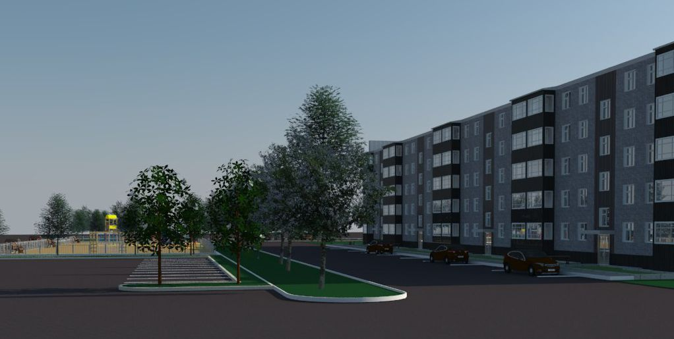

2. Обеспечение освещения территорий

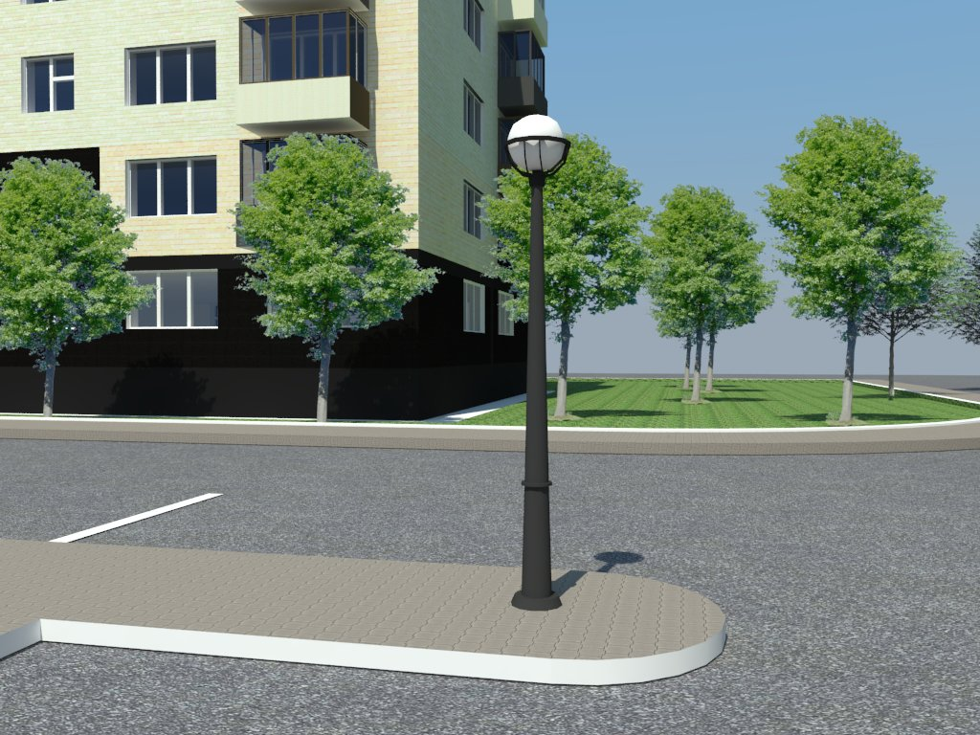
3. Установка скамеек и урн для мусора

